Додаток

до рішення Київської міської ради

від _____________ № _____________

**План-схема**

**до дозволу на розроблення проєкту землеустрою щодо відведення земельної ділянки**

|  |  |
| --- | --- |
| клопотання | **від 13.02.2025№ 458010071** |
| кадастровий номер земельної ділянки | **8000000000:66:177:0111** |
| юридична особа | **КИЇВСЬКЕ КОМУНАЛЬНЕ ОБ'ЄДНАННЯ ЗЕЛЕНОГО БУДІВНИЦТВА ТА ЕКСПЛУАТАЦІЇ ЗЕЛЕНИХ НАСАДЖЕНЬ МІСТА «КИЇВЗЕЛЕНБУД»** |
| адреса земельної ділянки | **м. Київ, р-н Дніпровський, біля будинку 1/2 на**  **вул. Митрополита Андрея Шептицького** |
| вид землекористування | **постійне користування** |
| заявлене цільове призначення | **для створення, облаштування та експлуатації скверу** |
| площа | **0,0987 га** |

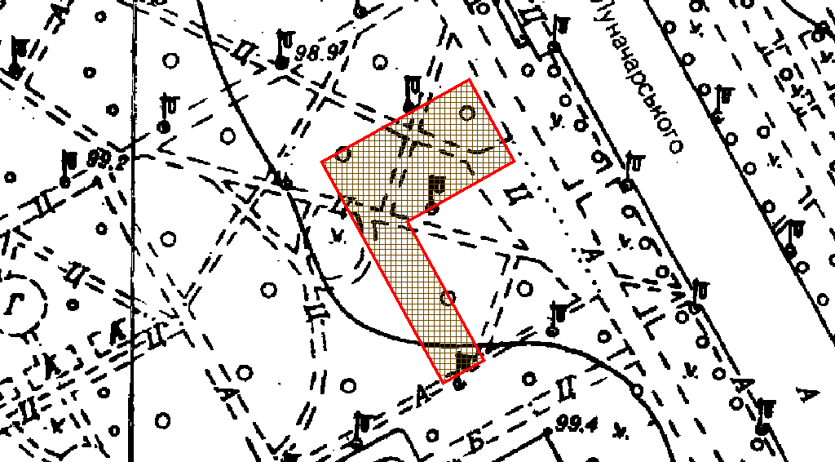

|  |  |
| --- | --- |
| Київський міський голова | Віталій КЛИЧКО |